I. Work in pairs. Match the English proverbs with their Polish equivalents.
Nie pluj do studni – może jeszcze będziesz musiał z niej wodę pić.
Water you are not going to drink, let it run.

Cicha woda brzegi rwie.
Still waters run deep.

Pozwól płynąć wodzie, której nie pijesz.
Don’t go near the water until you learn how to swim.
Możesz zaprowadzić konia do wodopoju, ale nie możesz zmusić go do picia.
Kto pływać nie umie, niech się nie puszcza na głęboka wodę.
Never say I will not drink from this water.
You may lead a horse to the water but you cannot make him drink.

II. Work in pairs. Try to find the best Polish translation for the following proverbs.
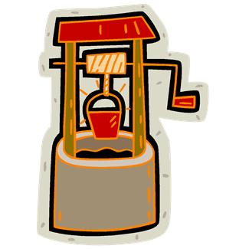
1.

LITTLE DROPS
MAKE AN OCEAN

2.

